添加New Scenario
打开Controller，添加新的场景，如下图所示：
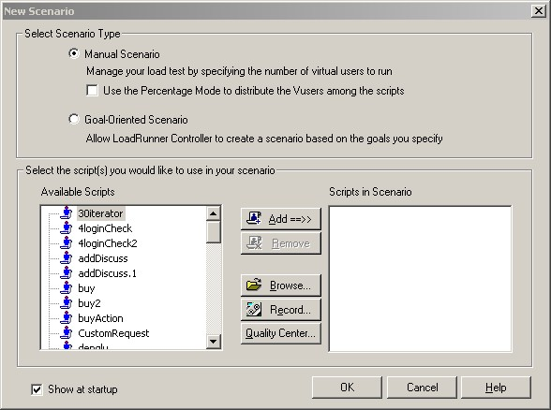
在新建场景的窗口，选择一种场景类型，场景类型说明：
Manual Scenario：该项要完全手动的设置场景，可以在Available Scripts中选择要添加的脚本，也可以点击Browse…选择要添加的脚本。其他的设置以后会陆续讲到。
选择Manual Scenario后，若再勾选Use the Perentage Mode…，那么在场景中我们需要定义要使用的虚拟用户的总数，然后我们为每一个脚本分配要运行的虚拟用户的百分比，如下图所示：
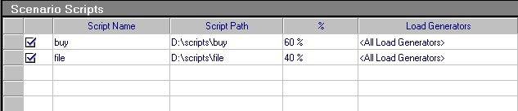
Goal-Oriented Scenario：在测试计划中，一般都包括性能测试要达到的目标，选择该项后，LoadRunner基于该目标，自动为你创建一个场景。

设置Schedule
在Controller中点击，就可以进入Schedule设置窗口。
选择Schedule by Scenario下的Ramp Up，如下图所示：
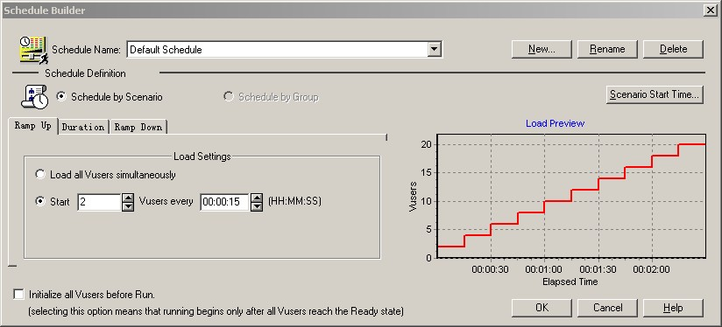
Load all Vusers simultaneously表示同时加载所有用户。
图中选择的是每隔15秒加载2个用户，用户数呈阶梯行上升，直到达到虚拟用户的最大数。

选择Duration，如下图所示：
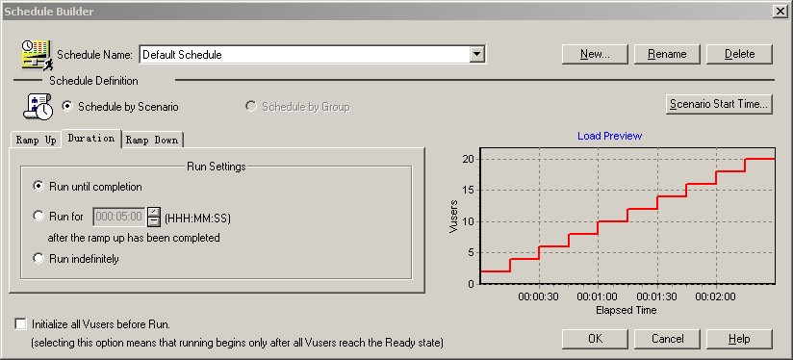
其中，Run until completion表示所有虚拟用户只运行一遍脚本，然后场景就停止，第二项表示加载完成所有用户后，场景继续运行的时间，第三项表示一直运行，不停止。

选择Ramp Down，如下图所示：
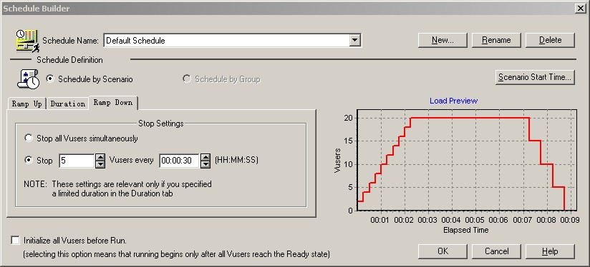
其中，Stop all Vusers simultaneously表示同时停止所有的用户，第二项表示隔30秒停止5个用户，用户呈阶梯状下降，直到所有的用户都停止，该场景结束。

点击，进入Scenario Start Time窗口，如下图所示：
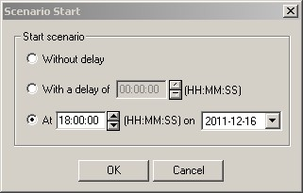
其中，Without delay表示Start Scenario后，场景马上开始运行，第二项表示Start Scenario后，场景延迟指定的时间后运行，第三项表示Start Scenario后，场景在指定的时刻运行，比如在2011-12-16 18:00:00开始运行场景。

Schedule by Group：
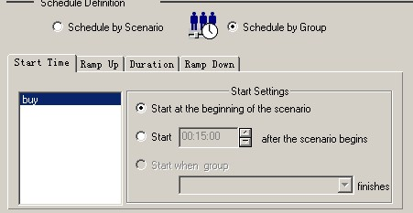
在start Time中可以设置场景中脚本运行顺序。
：在场景中以某个场景开始
：场景开始运行一段时间后开始
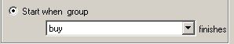：当脚本buy运行结束后再开始运行选中的脚本

事务状态类型
- LR_AUTO
指事务的状态由系统自动根据默认规则来判断，结果为PASS/FAIL/STOP。
- LR_PASS
指事务是以PASS状态通过的，说明该事务成功完成，并记录该事务的响应时间。
- LR_FAIL
指事务以FAIL状态结束，是一个失败的事务，得到的时间不是正确操作的时间，这个时间在后期的统计中将被独立统计。
- LR_STOP
将事务以STOP状态停止。

集合点
集合点是并发访问的点，当做并发访问时就需要先设置集合点，集合点经常和事务结合起来使用，常放在事务前面。集合点只能插入到Action部分。
集合点插入方法:
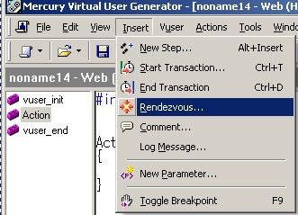
插入集合点后，可以在controller中设置集合点策略，做并发测试：

如果在脚本中设置了集合点，那么就可以做并发测试
并发测试需要在Controller中设置集合点策略
打开Controller，加载需要做并发测试的脚步后，点击Scenario→Rendezvous，打开如下图所示：
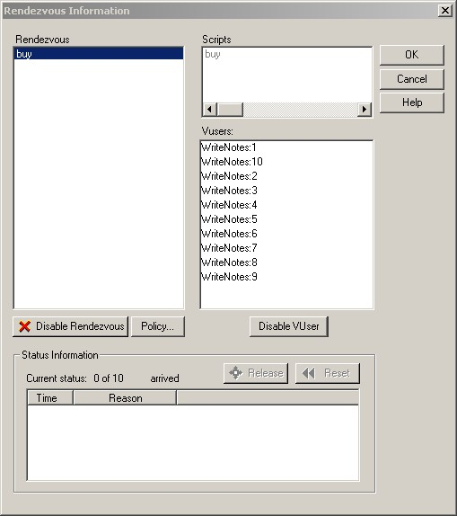
设置集合点策略，点击Policy，如下图所示：
Policy共有三种：
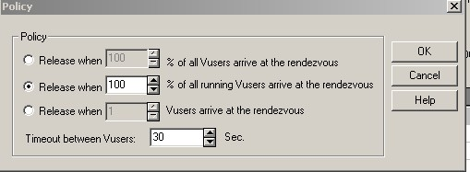
从上到下依次为：
  - 场景中所有用户的XX%用户到达集合点后，就释放等待的用户，继续执行场景
  - 场景中正在运行的用户的XX%到达集合点后，就释放等待的用户，继续执行场景
  - 当XX个用户到达集合点时，就释放等待的用户，继续执行场景
注意：最后一行Timeout的设置表示当第一个用户到达集合点时，等待30秒，如果在30秒内等到指定数量的用户到达集合点，就开始继续执行场景，如果在30秒时还没有等到指定数量的用户到达集合点，就不用等待，开始释放等待的用户，继续执行场景。

监控服务器资源
第一步：
在controller中Run界面：
在Windows Resources空白框中单击鼠标右键选中Add Measurements，弹出如下图所示的框：

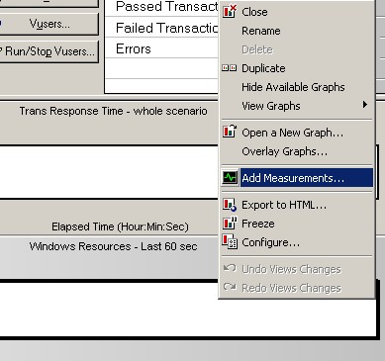
第二步：
在name栏填写要监控的机器名字，由于我们服务器和客户端是一台机器，就填写localhost，Platform中选择机器系统，我们选择xp。
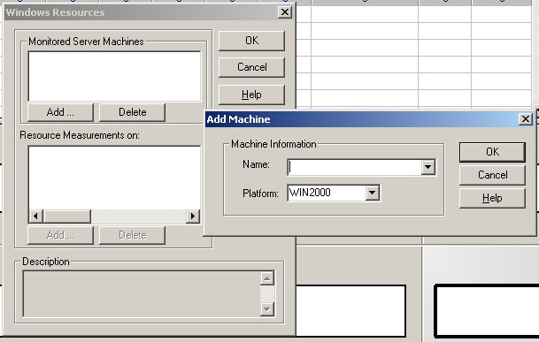
第三步：
填写机器信息后，开始添加要监控的指标，点击Resources Measurements on：下的Add，弹出如图所示的框，选择要监控的指标。
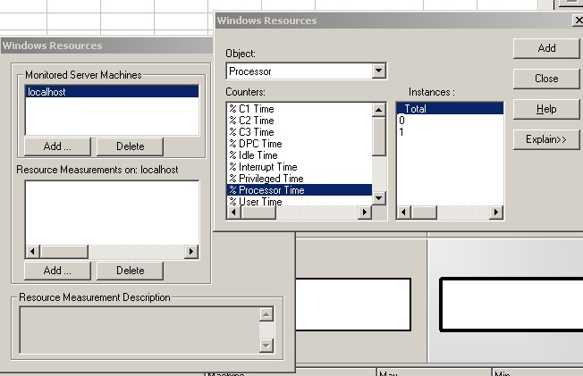
完成！
注：监控windows资源最好要在场景运行前添加，因为添加成功后就开始监控形成图表，信息更全，若场景开始之后再添加，那么场景刚开始的那一段，会没有监测到windows资源！

附：要监控的十三项资源，如下图所示
